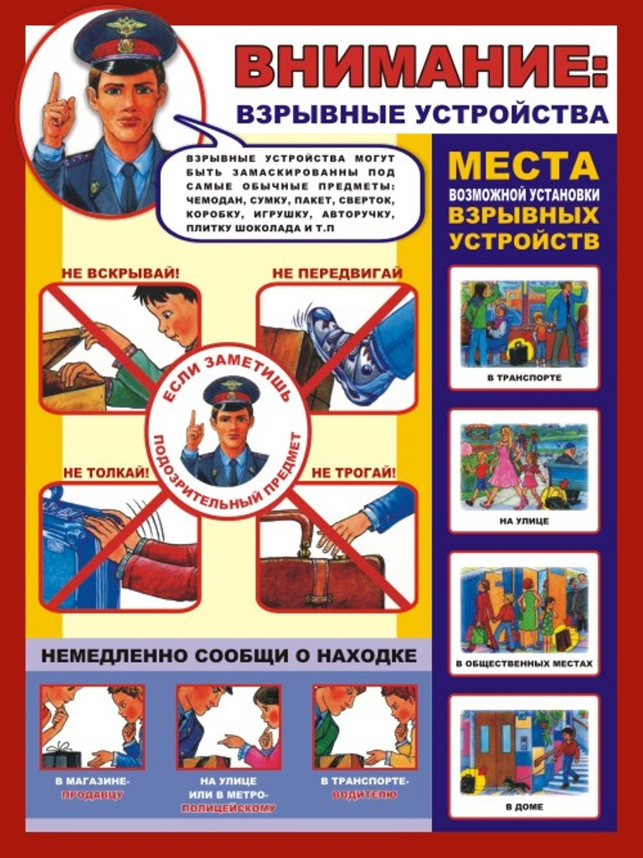

ПАМЯТКА ПО АНТИТЕРРОРИСТИЧЕСКОЙ БЕЗОПАСНОСТИ
ДЛЯ РОДИТЕЛЕЙ

Прокуратура г. Березники разъясняет:

Действия при угрозе совершения террористического акта:
Важно! Необходимо контролировать постоянно ситуацию вокруг себя, особенно когда находитесь в транспорте, культурно-развлекательных, торговых и спортивных центрах.

Не подбирайте бесхозных вещей, как бы привлекательно они не выглядели. В них могут быть скрыты взрывные устройства (в бутылках из под сока, сотовых телефонах, зажигалках и т.п.). Не пинайте на улице предметы, лежащие на земле.

При обнаружении бесхозных вещей, не трогайте их! Сообщите об этом водителю общественного транспорта, сотрудникам объекта, службы безопасности, органов полиции. Ни в коем случае, не пытайтесь заглянуть внутрь данного пакета, коробки, или иного предмета.

Родители! Объясните своим детям, что любой предмет, найденный на улице или в подъезде, может представлять огромную опасность. Даже обычный фонарик!

При взрыве или начале стрельбы немедленно падайте на землю, лучше под прикрытие (бордюр, торговую палатку, машину и т.п.). Для большей безопасности накройте голову руками.

Если вдруг началась активизация сил безопасности и правоохранительных органов, не проявляйте любопытства, идите в другую сторону, но не бегом, чтобы Вас не приняли за противника.

Случайно узнав о готовящемся теракте, немедленно сообщите об этом в правоохранительные органы!

Как оградить своего ребенка от злоумышленников?

Дети, особенно дошкольного возраста – одна из наиболее уязвимых групп населения. Предупреждать детей об опасности – прямая обязанность родителей (законных представителей).

Объясняйте своему ребенку, что они должны запомнить свой адрес, имя и фамилию, а также имена родителей и место их работы. Сделайте кулон, браслет, где будут указаны ваши номера телефонов.

Объясните своему ребенку: если он потерялся, то не должен паниковать. Нужно обратиться за помощью к взрослым людям. Если он потерялся в магазине – к кассиру, продавцу или охраннику, на улице – к полицейскому.

Постоянно говорите своим детям, что нельзя открывать двери незнакомым людям, кем бы они ни представились. У родителей есть свои ключи, а остальным без родителей открывать нельзя. Среди, казалось бы, порядочных людей могут встретиться, и грабители, и воры, и мошенники, и разбойники.

Объясните своим детям, что никто не может прийти в дом от вашего имени с просьбой отдать какую-то вещь или сумму денег, передать сладости, приютить на ночлег и др.

ПОВТОРЯЙТЕ СВОИМ ДЕТЯМ ЧЕТЫРЕ ВАЖНЫХ «НЕ»:
- не садись в машину с незнакомыми;
- не ходи никуда с незнакомыми людьми, как бы они ни уговаривали и чтобы интересное ни предлагали;
- не заигрывайся во дворе.
- не играй на улице с наступлением темноты;

Правила безопасного пользования мобильными телефонами:
- Не пользуйтесь дорогими мобильными телефонами, если вы еще ребенок и не в состоянии постоять за себя, чтобы никакой хулиган не польстился на дороговизну.
- Никогда не доставайте мобильный телефон на улице без надобности, особенно в безлюдных или темных местах. Поиграть и послушать музыку, написать или прочитать сообщение вы можете в спокойной обстановке дома или на перемене в классе.
- Настройте в телефоне клавишу «Быстрый вызов» на номер родителей или друзей, чтобы в случае опасности вы смогли нажато только одну клавишу, не вынимая телефона из кармана.
- Никогда не давай номер своего телефона незнакомым людям, а также, если у вас заметили телефон и попросили позвонить, откажите, сославшись на то, что нет денег на счету.
- Всегда сообщайте родителям о своем маршруте, например: «Я пришел из школы», «Я иду на секцию», «Я у друзей». Есть современные тарифы для детей, которые дозволяют дозвониться другим даже при отрицательном балансе.
Очень важно, чтобы все вы знали и запомнили номера экстренных служб различных операторов связи.

